Конспект урока 22 января 2021 г.
Логические элементы. Логические устройства.
Цифровой сигнал - это сигнал который принимает одно из двух установленных значений.(1 или 0).
Логический элемент - это преобразователь информации, который получая сигналы об истинности отдельных высказываний, обрабатывает их и выдает результат логического сложения, умножения, отрицания.
Базовые логические элементы
1. Инвертор - это элемент, который выдает на выходе сигнал противоположный сигналу на входе
Условное обозначение
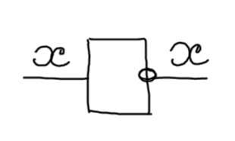
Таблица истинности соответствует операции инверсия
2. Конъюнктор - это элемент, который выдает результат логического умножения входных сигналов
Условное обозначение:
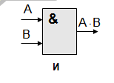

Таблица истинности соответствует операции конъюнкция
3. Дизъюнктор - это элемент, который складывает логические сигналы
Условное обозначение
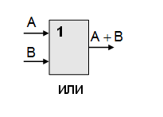
Таблица истинности соответствует таблице истинности операции дизъюнкция
Логическое устройство - это последовательность логических элементов, в которой выходы одних элементов являются входами для других, реализует логическую функцию.
Логическое устройство описывается с помощью структурной формулы или с помощью функциональной схемы.
Составление функциональной схемы:
- Определить порядок логических операций.
- Для каждой операции определить логический элемент.
- Составить функциональную схему.

Решить в тетради № 1 стр. 209

